## Sur le chemin de la lecture…

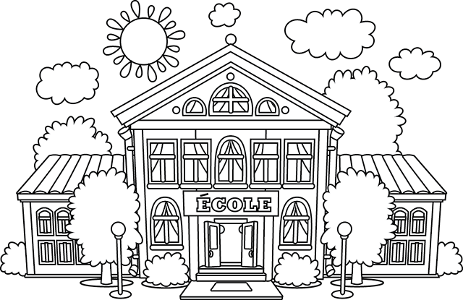



**G.S ~C.P**



**Saint André**

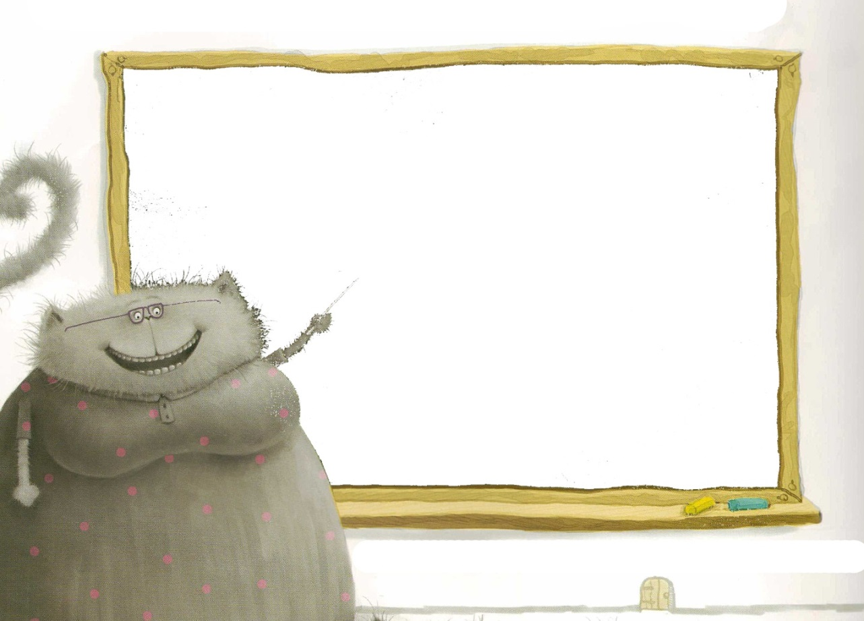

**Lundi 2Septembre**

**C’est la rentrée !**



*Chers parents, ce petit dessin est là pour vous donner des indications, des pistes de jeux avec*

*vos enfants. Le livret-outil est le relai école-maison ; toutes les fiches y figurant ont préalablement été travaillées en classe mais il est important de réactiver la mémoire et les mécanismes en revoyant ce travail et surtout en le partageant à la maison ; l’intérêt que vous porterez au travail de votre enfant participera à sa motvation.*



A1

## Voici ma classe …

**Lun**di 2 **sep**tem**bre**, c’est la **ren**trée des **cla**sses.

Dans la **cla**sse, il y a des C.P et des C.E.1 :

**8** C.P : 8 C.E.1

Il y a 5 **fi**lles et 11 **gar**çons.



**A**den

Ay**den**

H**u**go

**Le**ï**na**

**Lo**ë**li**ne

**Lou**

**Mé**li**ne**

**Ti**mo**t**h**é**e

**Cé**ci**lia**

**Cla**ra

**Ga**bri**el**

**Ja**de

**Lu**cas

**Ta**o

**Tris**tan

**Wil**son

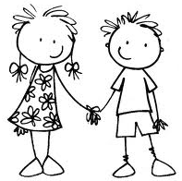



*Votre enfant peut énoncer les prénoms qu’il reconnaît en les suivant du doigt (en principe, les prénoms des C.P*

*sont reconnus depuis la G.S ; ceux des G.S actuels le seront petit à petit) ; Les mots encadrés doivent être*

*reconnus automatiquement. Les lettres « mariées » sont soulignées et l’enfant peut s’aider de son référent (règle des sons avec les Alphas) pour identifier le son produit. Les flèches indiquent les sons « ouverts ». L’enfant peut repérer les syllabes à l’aide de l’alternance «****gras****/normal » ; par exemple :* ***to****ma****te.***



A2

## Je me présente…

Je **m’a**ppelle

Je suis une fille un garçon ..

**Bon**jour,  
je suis ***Mon****sieur* A.  
Je suis un **ga**rçon.

**Bon**jour,  
je suis ***Ma****da****m****e* i.  
Je suis **u**ne fille.





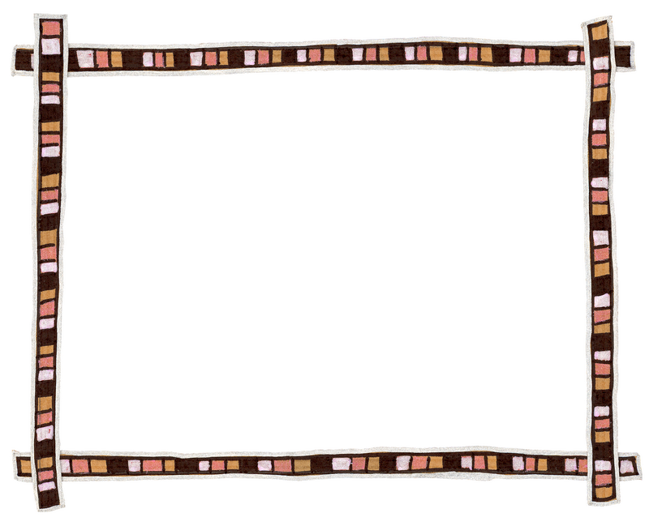

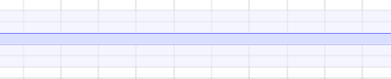







Je reconnais les mots-étoiles : ✰ c’est ✰ des

✰ le ✰ **u**ne ✰ il y a ✰ dans

✰ la ✰ un ✰ et ✰ je

*Les mots-étoiles sont les petits mots outils qui reviennent régulièrement. L’enfant doit pouvoir les reconnaître automatiquement et rapidement, à la manière d’un appareil-photo. Les faire énoncer dans l’ordre puis désordre pour favoriser la reconnaissance. Les écrire sur des étiquettes pour manipuler.*





A3

## Je connais déjà…

Abeille – Bouquetin – Caméléon- Dauphin – Eléphant – Fourmi – Grenouille – Hippopotame – Iguane – Jaguar – Kangourou – Lapin – Mante-religieuse – Narval Orque –Papillon –Quetzal –Renard- Serpent –Tigre –Unau –Vache –Wapiti –Yack- Zèbre

.

[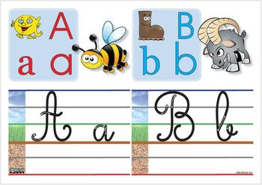](http://ekladata.com/clesdelaclasse.eklablog.com/perso/ce2%20-%20francais/Ecriture-graphisme/Abc-animaux/AB-abecedaire-animaux-aff-cleclasse.pdf)[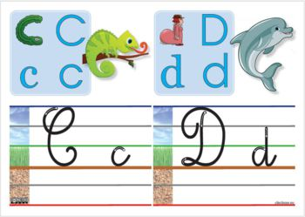](http://ekladata.com/clesdelaclasse.eklablog.com/perso/ce2%20-%20francais/Ecriture-graphisme/Abc-animaux/CD-abecedaire-animaux-aff-cleclasse.pdf)[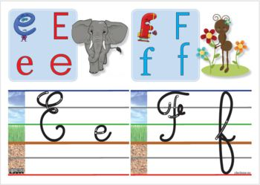](http://ekladata.com/clesdelaclasse.eklablog.com/perso/ce2%20-%20francais/Ecriture-graphisme/Abc-animaux/EF-abecedaire-animaux-aff-cleclasse.pdf)[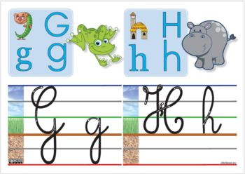](http://ekladata.com/clesdelaclasse.eklablog.com/perso/ce2%20-%20francais/Ecriture-graphisme/Abc-animaux/GH-abecedaire-animaux-aff-cleclasse.pdf)[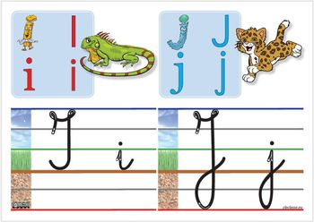](http://ekladata.com/clesdelaclasse.eklablog.com/perso/ce2%20-%20francais/Ecriture-graphisme/Abc-animaux/IJ-abecedaire-animaux-aff-cleclasse.pdf)[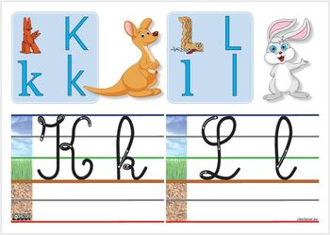](http://ekladata.com/clesdelaclasse.eklablog.com/perso/ce2%20-%20francais/Ecriture-graphisme/Abc-animaux/KL-abecedaire-animaux-aff-cleclasse.pdf)[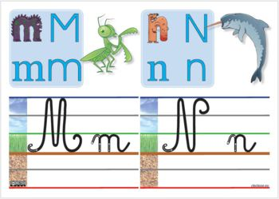](http://ekladata.com/clesdelaclasse.eklablog.com/perso/ce2%20-%20francais/Ecriture-graphisme/Abc-animaux/MN-abecedaire-animaux-aff-cleclasse.pdf)[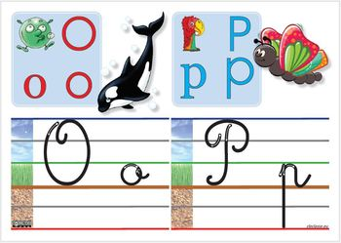](http://ekladata.com/clesdelaclasse.eklablog.com/perso/ce2%20-%20francais/Ecriture-graphisme/Abc-animaux/OP-abecedaire-animaux-aff-cleclasse.pdf)[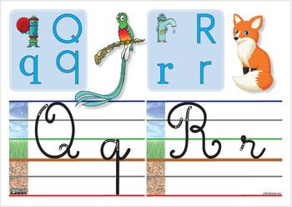](http://ekladata.com/clesdelaclasse.eklablog.com/perso/ce2%20-%20francais/Ecriture-graphisme/Abc-animaux/QR-abecedaire-animaux-aff-cleclasse.pdf)[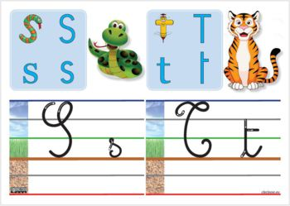](http://ekladata.com/clesdelaclasse.eklablog.com/perso/ce2%20-%20francais/Ecriture-graphisme/Abc-animaux/ST-abecedaire-animaux-aff-cleclasse.pdf)[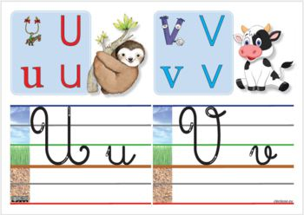](http://ekladata.com/clesdelaclasse.eklablog.com/perso/ce2%20-%20francais/Ecriture-graphisme/Abc-animaux/UV-abecedaire-animaux-aff-cleclasse.pdf)[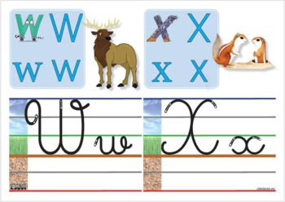](http://ekladata.com/clesdelaclasse.eklablog.com/perso/ce2%20-%20francais/Ecriture-graphisme/Abc-animaux/WX-abecedaire-animaux-aff-cleclasse.pdf)[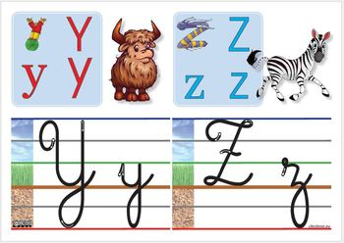](http://ekladata.com/clesdelaclasse.eklablog.com/perso/ce2%20-%20francais/Ecriture-graphisme/Abc-animaux/YZ-abecedaire-animaux-aff-cleclasse.pdf)

*L’enfant peut :*

*Ne jamais prononcer le nom des lettres !!! on parle des personnages*

*ou de leur chant !!!!*

Jeux à faire avec l’enfant : (5 minutes de chaque)

**\* DEVINETTES** : l’adulte lit le portrait d’un Alpha (colonne 3) sans prononcer son nom et en cachant la feuille et l’enfant essaie de le reconnaître.

**\* IMITATIONS** : l’adulte imite le son d’un Alpha (colonne 2) sans prononcer son nom et en cachant la feuille et l’enfant essaie de le reconnaître.

* *Nommer les lettres de l’alphabet qu’il reconnaît*
* *Citer le nom de l’animal référent, le montrer dans la liste et compter le*

*nombre de syllabes orales*

* *Compter le nombre de lettres de chaque mot de la liste*

*Ne jamais prononcer le nom des lettres !!! on parle des personnages*

*ou de leur chant !!!!*

Jeux à faire avec l’enfant : (5 minutes de chaque)

**\* DEVINETTES** : l’adulte lit le portrait d’un Alpha (colonne 3) sans prononcer son nom et en cachant la feuille et l’enfant essaie de le reconnaître.

**\* IMITATIONS** : l’adulte imite le son d’un Alpha (colonne 2) sans prononcer son nom et en cachant la feuille et l’enfant essaie de le reconnaître.



A4

## Je sais faire la différence entre…

* Des lettres :

*(Je colorie chaque lettre de mon prénom d’une couleur différente et je compte)*

* Des syllabes :

*(Je trace chaque syllabe de mon prénom et je compte)*

* Des mots :

a avalé une tomate.

*(Je colorie chaque mot de la phrase d’une couleur différente et je compte)*

* Des phrases :

Lundi 2 **sep**tem**bre**, c’est la **ren**trée. Dans la **cla**sse, il y a des C.P et des C.E.1.

Il y a 5 filles et 11 **gar**çons.

*(Je colorie chaque phrase d’une couleur différente et je compte)*

.



A, e, y, J, m



to-ma-te



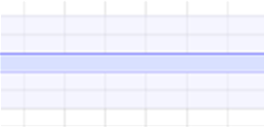

tomate- école



A l’école, il y a des CP.



A5

## Les Alphas voyelles…

Chez les Alphas, il y a deux familles ; tout d’abord la famille voyelles (les Monsieur/Madame) :

Je lis des phrases :

***Ma****da****me*** *E* est **u**ne fille.

***Mon****sieur* *0* est un **gar**çon.

***Ma****da****me*** *I* **a**va**le** la **bu**lle de ***Mon****sieur*  O !

**Pa**pa a **a**me**né** ***Ma****da****me*** *U* dans la **cla**sse.

Dans la **cla**sse, il y a **ma**man et ***Mon****sieur Y*.

.

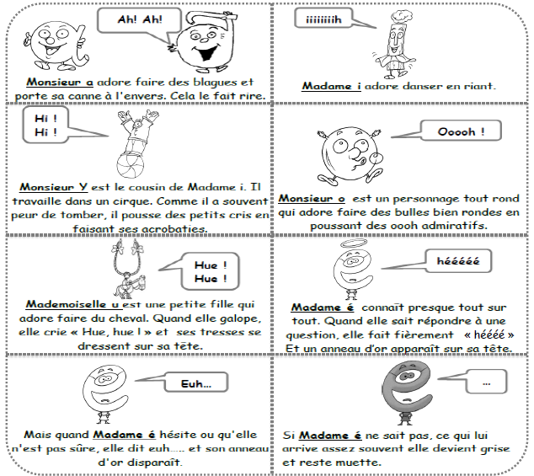

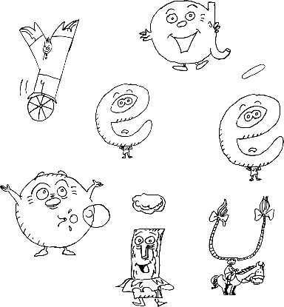



**

*Ne jamais prononcer le nom des lettres !!! On parle des personnages ou de leur chant !!!!*

Jeux à faire avec l’enfant : (5 minutes de chaque)

**\* DEVINETTES** : l’adulte lit le portrait d’un Alpha sans prononcer son nom et en cachant la feuille et l’enfant essaie de le reconnaître en donnant son nom et en imitant son chant.

**\* IMITATIONS** : l’adulte imite le son d’un Alpha (bulle) sans prononcer son nom et en cachant la feuille et l’enfant essaie de le reconnaître.



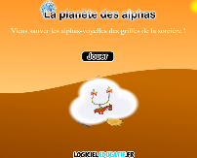

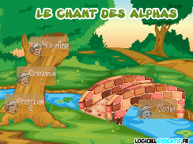

## Les Alphas consonnes…

Après la famille voyelles (les Monsieur/Madame) , il y a les consonnes « longues» avec :

.

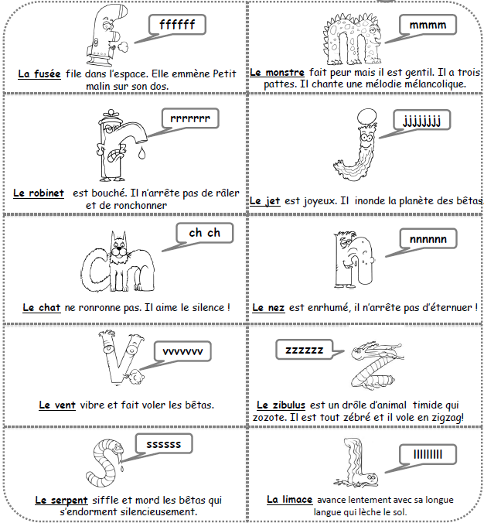

A6

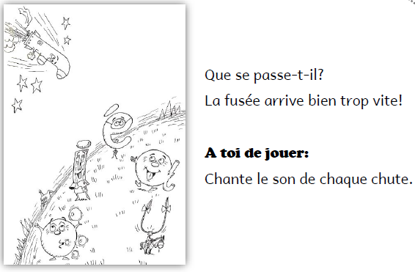

Fa- ro- li- nu- sé- vi – ma- *ch*e ny- ju- si- zi – ré- la – fe - yl ru- lé- na – so – *ch*u- ol- if- us- iz- av – o*ch* – yl – am –uj-is- ol- zo- ri- al- mi- re- uf- or-

Ry- aj- fé- im- os- ju – za- oz



**

***\* DEVINETTES****: l’adulte lit le portrait d’un Alpha sans prononcer son nom et en cachant la feuille et*

*l’enfant essaie de le reconnaître en donnant son nom et en imitant son chant.*

***\* IMITATIONS****: l’adulte imite le son d’un Alpha (bulle) sans prononcer son nom et en cachant la feuille et l’enfant*

*essaie de le reconnaître.*

*Lire les syllabes dans l’encadré.*



A7

Après les consonnes « longues» , il y a les consonnes « courtes » appelées les Alphas rockeurs :

Et enfin, les dernières :

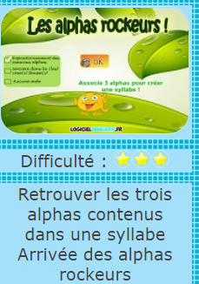

.

## Les Alphas consonnes…

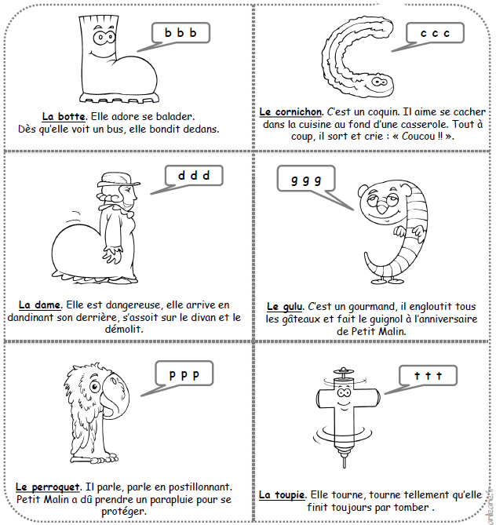

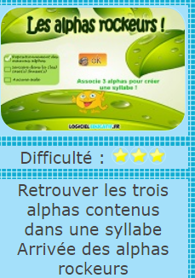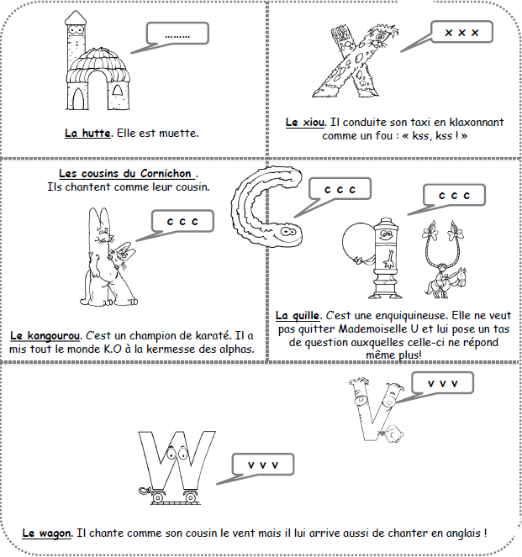



**

*Ne jamais prononcer le nom des lettres !!! On parle des personnages ou de leur chant !!!!*

*Jeux à faire avec l’enfant : (5 minutes de chaque)*

***\* DEVINETTES****: l’adulte lit le portrait d’un Alpha sans prononcer son nom et en cachant la feuille et l’enfant essaie de le reconnaître en donnant son nom et en imitant son chant.*

***\* IMITATIONS****: l’adulte imite le son d’un Alpha (bulle) sans prononcer son nom et en cachant la feuille et l’enfant essaie de le reconnaître.*

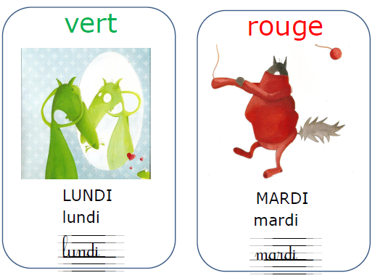

## Les jours de la semaine et les couleurs…

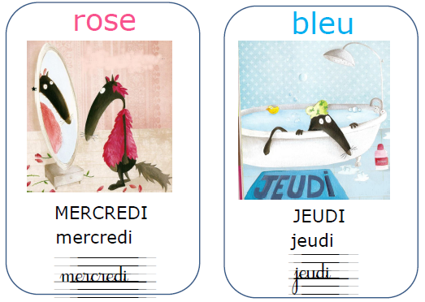

A8

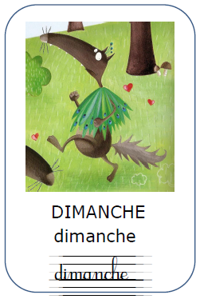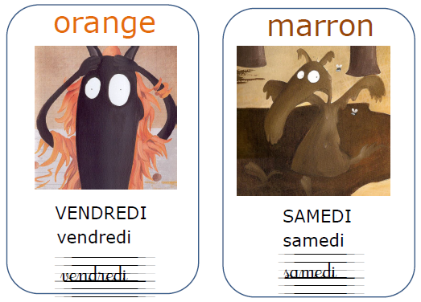

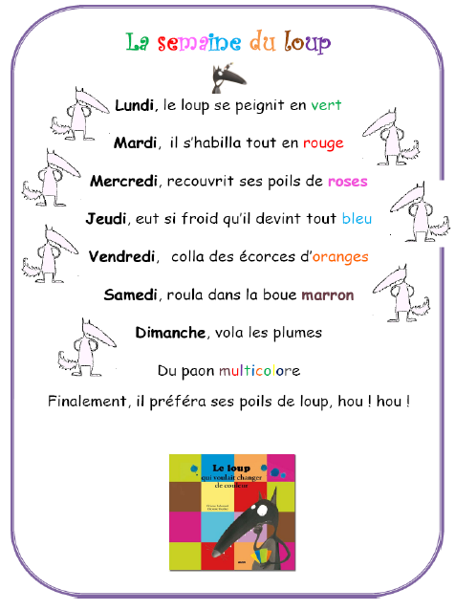

**vendredi**

A chanter

**mercredi**

**lundi**

**samedi**

**dimanche**

**mercredi**

**jeudi**

**jeudi**

**mardi**

**samedi**

**dimanche**

**vendredi**

**lundi**

**mardi**

**

*Votre enfant peut pointer du doigt les jours de la semaine et les reconnaître dans les différentes écritures dans le désordre puis retrouver l’ordre conventionnel. Idem pour les couleurs.*



La rentrée des Alphas

**Lun**di, ***Mon****sieur* O se **cou***ch*e tôt.

**Mar**di, **Ma**da**me** E fait sa **ren**trée au **C**.P.

**Mer**cre**di** a**prè**s-mi**di**, Ma**da**me I se **re**po**se** dans son lit.

**Jeu**di, ***Mon****sieur* A **a**rri**ve** à **l’é**co**le** **a**vec son **pa**pa.

**Ven**dre**di**, *Ma****da****me* U a **per**du ses **lu**nettes de vue.

**Sa**me**di**, ***Mon****sieur* Y joue au **bas**ket.

**Di**man***ch*e**, ***Mon****sieur*  E **pré**pa**re** son **sty**lo bleu.

A,E,I,O,U,Y et E sont **é**lè**ve**s au **C**.P !

A9

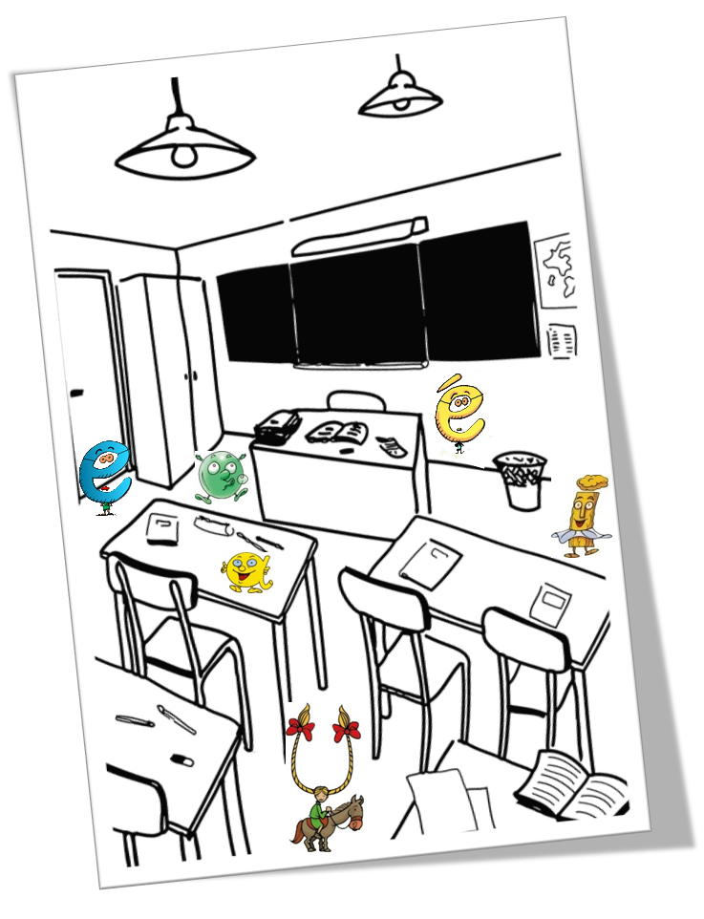

**

*Selon les progrès réalisés, chaque élève n’en est pas au même rythme. Certains pourront tout déchiffrer, d’autres sont encore dans la reconnaissance-mémorisation (dans ce cas-là, demander à l’enfant de faire chanter les sons pour des mots que vous montrerez de façon aléatoire) et d’autres encore ne repéreront que quelques mots.*

*Le plus important est de faire suivre la lecture avec le doigt en même temps que l’enfant déchiffre et de faire l’effort de faire chanter les sons, syllabes et mots selon les capacités de chacun. Encouragez votre enfant. Travailler la mémorisation des mots-outils.*



La rentrée des C.P

**Lun**di, ***Méline*** a mis **u**ne jupe **ro**se et bleue***.***

***Timothée*** va **mar***ch*er avec sa **ma**mie le **mar**di **a**près **l’é**cole.

La **ma**man de ***Loëline*** a 3 **gar**çons et une fille.

**Mercredi, le**  **pa**pa de ***Leïna*** joue au **bas**ket avec sa fille.

**Ven**dre**di**, ***Hugo*** a mis ses **bas**ketsrouges et **blan***ch*es.

***Aden*** a **pré**pa**ré** un **sty**lo bleu et un **sty**lo **rou**ge sur sa **ta**ble.

**Di**man***ch*e** **a**près-**mi**di, ***Lou*** se **re**po**se** dans son lit***.***

Le **mer**cre**di**, ***Méline*** va à la **pi**sci**ne** de La **Gui***ch*e.

***Ayden*** a **a**va**lé** un **ca**rré de ***ch*o**co**la**t noir.

***Aden*** a vu le **vé**lo **de *Leïna*** dans **u**ne rue de son **vi**lla**ge**.

A10

**Aï**den

Ay**den**

H**u**go

**Le**ï**na**

**Lo**ë**li**ne

**Lou**

**Ti**mo**t**h**é**e

**

*Selon les progrès réalisés, chaque élève n’en est pas au même rythme. Certains pourront tout déchiffrer, d’autres sont encore dans la reconnaissance-mémorisation (dans ce cas-là, demander à l’enfant de faire chanter les sons pour des mots que vous montrerez de façon aléatoire) et d’autres encore ne repéreront que quelques mots.*

*Le plus important est de faire suivre la lecture avec le doigt en même temps que l’enfant déchiffre et de faire l’effort de faire chanter les sons, syllabes et mots selon les capacités de chacun. Encouragez votre enfant. Travailler la mémorisation des mots-outils.*

